МБДОУ «Солгонский детский сад»

Проект
«След войны в моей семье»
для детей средней группы (3-4)
Сроки реализации - январь-май

Участники: воспитанники
средней группы «Пчелки»,
воспитатели, родители.

2020г
Долгосрочный проект к 9 мая в средней группе (3-4года)
«След войны в моей семье»
Продолжительность проекта: долгосрочный 11 нед.
Тип проекта: познавательно-творческий.
Участники проекта: воспитатели, дети, родители.
Интеграция образовательных областей: социально-коммуникативное развитие, познавательное развитие, речевое развитие, физическое развитие, художественно-эстетическое развитие.
Основные формы реализации проекта: беседы, прослушивание песен, просмотр аудио-фильмов, детское творчество, работа с родителями, экскурсии.
Возраст детей: 3-4 года
Актуальность проекта:
Этот год - это юбилейный год для нашей Родины. Это 75-летие со дня Великой победы - победы нашей страны над фашисткой Германией. Наши дети, дети средней группы не знают о событии которое перевернуло судьбы всего мира.
Проблема:
Незнание детьми праздника Дня победы, о ветеранах ВОв, о детях войны.
Обоснование проблемы:
- Недостаточное внимание родителей к празднику день победы.
- Нет знаний у детей о ВОВ, о существовании праздника в России - день победы.
Цель:
Знакомство детей с военной тематикой, в игровой и творческой форме, своевременный вклад в духовное, нравственное развитие ребенка.
Задачи проекта:
Для детей:
- Формировать представления детей о людях военных профессий, о героях прошедшей войны.
- Формировать представление детей о военной технике и о ее предназначении.
- Обратиться к родителям и родственникам с просьбой рассказать о прадедушках и прабабушках, участвовавших в боевых действиях переживших войну.
- Воспитывать у детей гордость и уважение к ветеранам ВОВ, чувство гордости за родину, умение слушать взрослых.
- Обогащение словарного запаса ( летчик, танкист, армия, защитник, праздник, Родина, герой, победа, солдат, моряк)
Для педагогов:
- стимулировать возникший детский интерес
- помочь каждому ребенку иметь представление о людях военной профессии и военной технике.
Для родителей:
- Предложить вместе с детьми понаблюдать за военными ( выправка, поведение, форма)
- Провести беседу с детьми о военных и военной технике.
- Привлечь родителей к проектной деятельности.
- Изготовление атрибутов к игровым ситуациям на военную тематику.
Продукты проекта:
Для детей:
Выставка детского творчества, и совместных работ родителей и детей.
Для родителей:
- Оформление приемной
- Оформление информационного стенда
- Папка передвижка к 9 мая.
Ожидаемые результаты:
Для детей:
- Создание атмосферы праздника в День победы.
- С радостью и с удовольствием рисуют, и играют
- Развитие познавательного интереса детей, расширение представлений о людях одержавших победу.
- Расширится и активизируется словарный запас по теме.
- Участие совместной деятельности родителей и детей.
Для родителей:
- Видеть интерес у ребенка знание и уважение к истории.
- Участие совместной деятельности родителей и детей
- Размещение информации о проекте и его результат
- Выражение благодарности всем кто помогал в проведении проекта.
Для педагогов:
- Видеть как дети узнают свою историю
2.Осуществляют инновационную деятельность
3.Повышают профессиональный уровень
4.Развитие у детей коммуникативных навыков, умение работать в команде
Планирование по неделям.

1нед. | Рассматривание иллюстраций, фото (военные профессии) дать начальное представление.  Прослушивание военных песен( катюша, солдатский котелок)  Целевая экскурсия к памятнику «Памяти и скорби»
2нед. | Беседа, рассматривание и обыгрывание игрушек (военная техника)  Аппликация (Гвоздики в технике оригами)  Чтение рассказа «Стальное колечко»
3нед. | Рисование нетрадиционными техниками (Вот какой у нас салют)  Постройки из строительного материала (военная техника)  Отгадывание загадок на военную тематику.
4нед. | Просмотр сказки «О мальчише – кибальчише»)  Игры с разрезными картинками.( самолеты, танки, солдаты, корабли, автоматы)  С.р. игра (Военный госпиталь)
5нед | Игровая ситуация (маленький капитан)  Рассматривание иллюстраций ( корабли, и танки ВОВ)  Создание аппликации (кораблик)
6нед. | Заучивание стихотворения А.Барто (Матросская шапка)  Рассматривание фотографий и иллюстраций (самолеты ВОВ)  Чтение рассказа (Как Сережа на войну ходил)
7нед. | С.р игра (Моряки)  Аппликация (самолеты)  Прослушивание песен ( Катюша, Алеша ….)
8нед. | П.и (самолеты и корабли)  Рисование (Вечный огонь)  Чтение сказки (Арбузный переулок) Драгунский.  Д.и. военная профессия каким видом транспорта защищают наши границы.
9нед. | Лепка (танк)  Выкладывание из счетных палочек (танк, самолет)  Просмотр мультфильма (Легенда о старом маяке)
10нед. | Заучивание стихотворения А.Барто (Самолет построим сами)  Просмотр сказки ( Солдатская сказка)  Игровая ситуация (танкист)
11нед. | Соревнование мальчиков (ходьба, бег, ползание, подлезание, метание)  Коллективная работа (Спасибо за победу)  Поход к памятнику в праздник 9 мая вместе с родителями.

1 этап – подготовительный
- подобрать и систематизировать наглядный материал по теме проекта,
- подобрать художественную литературу по теме для чтения детям (стихи, сказки, рассказы),
- подбор консультаций для родителей ,
- изготовление папки-передвижки для родителей.
- разработка дидактических игр, бесед

2 этап - основной
Цель: выполнение основных мероприятий, необходимых для достижения поставленной цели.

3 этап. Заключительный.
- анализ полученных результатов реализации проекта в соответствии с поставленной целью и ожидаемыми результатами.
- оформление стенда по проекту.
- презентация на педсовете ДОУ.

Реализация проекта:
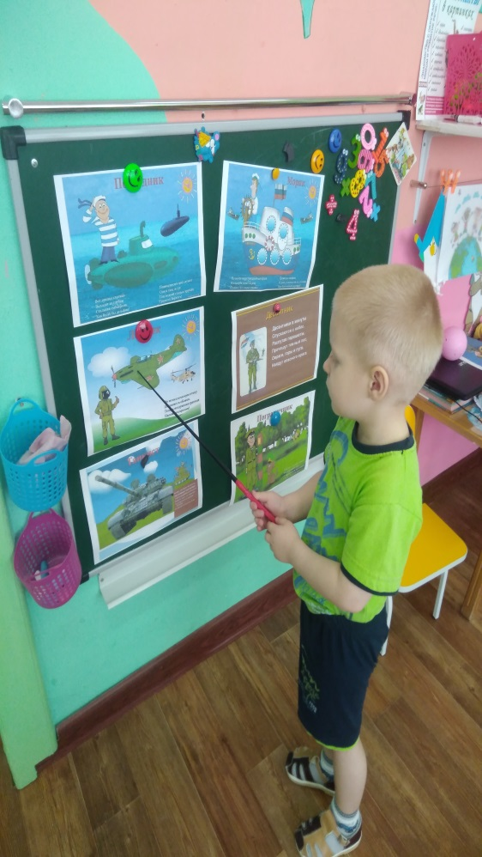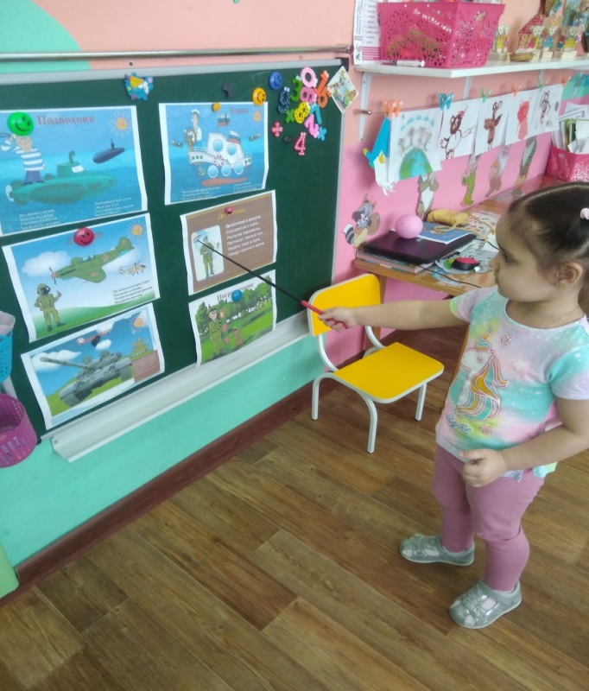
Изучив иллюстрации с военными профессиями, мы выяснили, что эти профессии очень важны и очень нужны для нашей страны, и мы под надежной защитой.
Конструирование из строительного материала гаража для военной техники
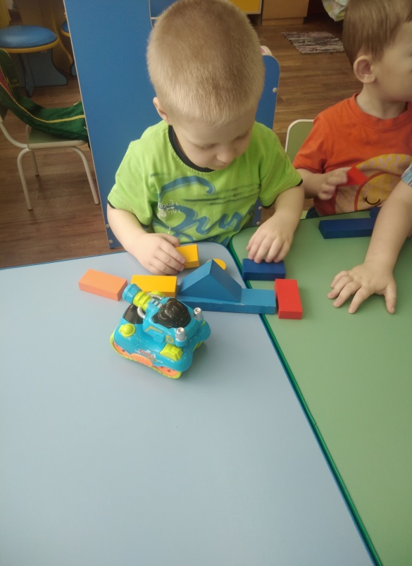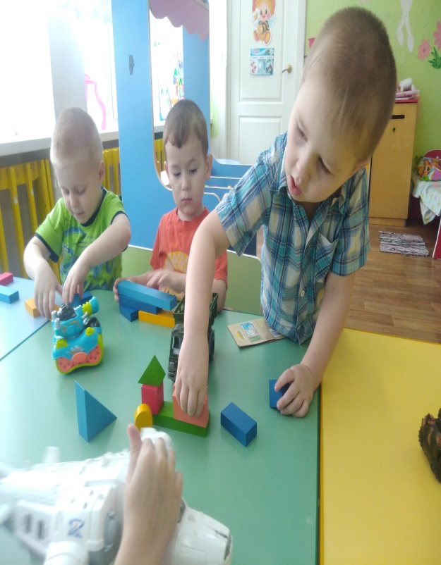

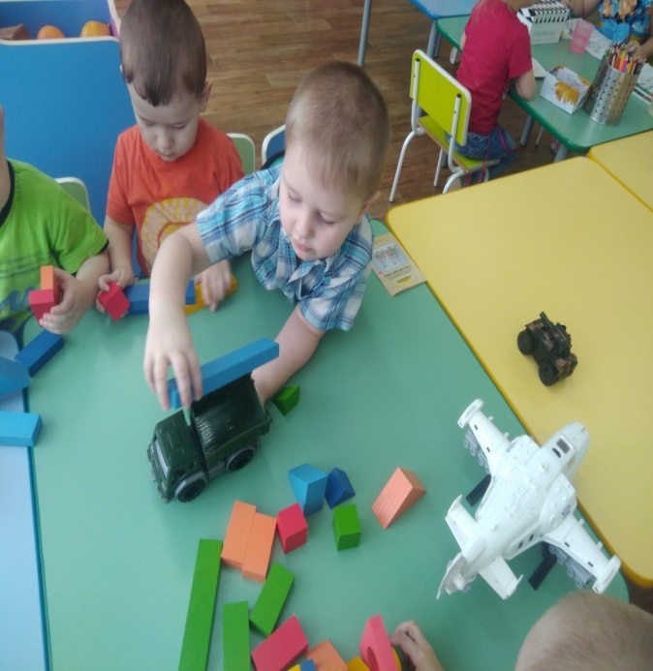
Аппликация поздравительная открытка «гвоздики»
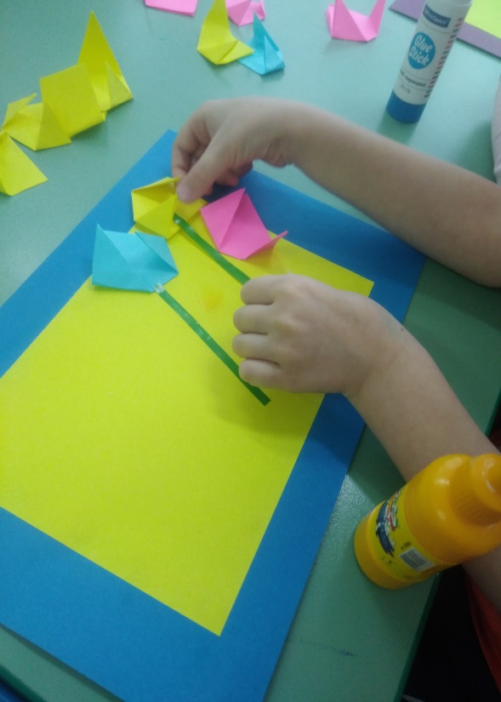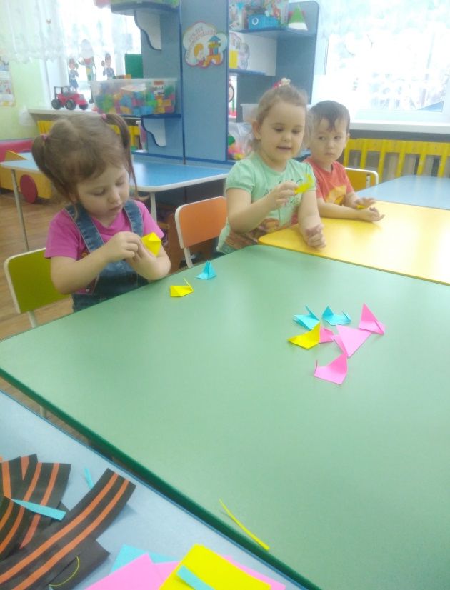
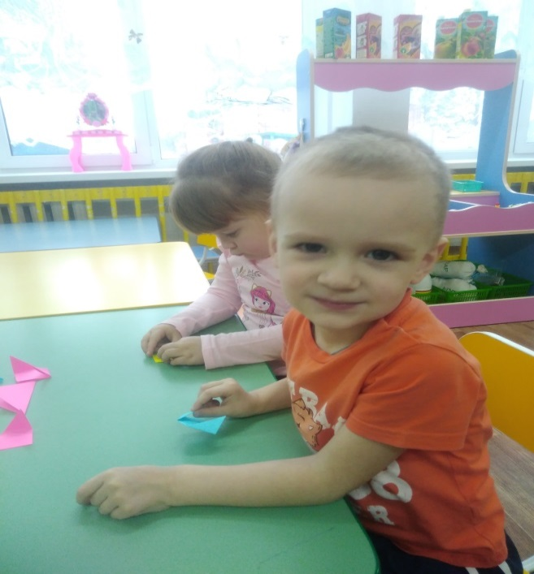
Поздравительную открытку «Гвоздики» сделали в технике оригами, так как это необычно, интересно, во время изготовления открытки (аппликации) дети развивали мелкую моторику рук. Дети по завершению работы дети были в восторге. Так же для аппликации мы сами делали георгиевскую ленту, у нас получилась очень красивая и не обычная поздравительная открытка.

Рассказ «стальное колечко» К. Паустовский.
На занятии по ознакомлению с художественной литературой, при чтение рассказа К. Паустовского «Стальное колечко» дети слушали очень внимательно, для них этот рассказ был интересен и познавателен. Они очень сопереживали девочке Варе, которая потеряла свое колечко в снегу. Но когда Варя его нашла ,ребята очень обрадовались. Эмоциональная отзывчивость и чувство сопереживания показали, что дети добры и отзывчивы, способны прийти на помощь.
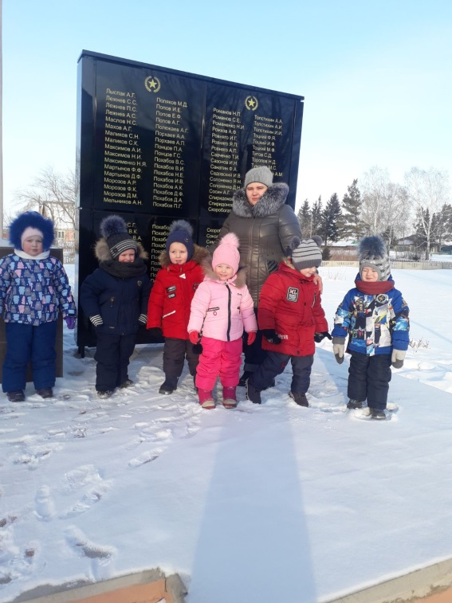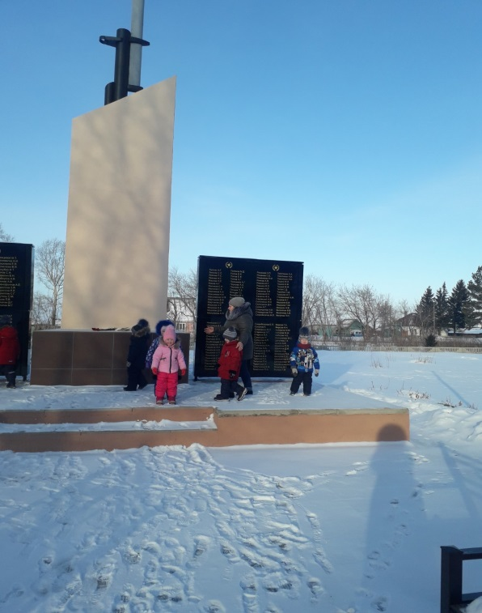
Целевая прогулка к памятнику «Памяти и скорби» в селе Солгон. Мы с детьми выяснили, что этот памятник был построен в память героям нашей малой Родины, погибшим участникам в Великой Отечественной войне, защищавших нас от фашистов. На памятнике написаны фамилии наших односельчан-героев, защищавших нашу страну.
Цель прогулки - показать детям, что мы не забываем наших героев, которые нас защищали, всегда о них помним и гордимся ими. В торжественный праздник День победы возлагаем цветы. Хочется, чтоб наше подрастающее поколение тоже гордились нашими героями.
Изображение салюта (способом нетрадиционной техникой рисования) с помощью печати втулкой.
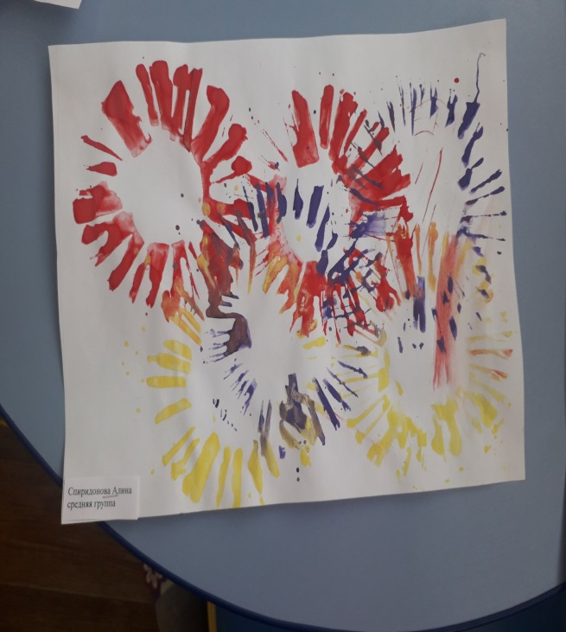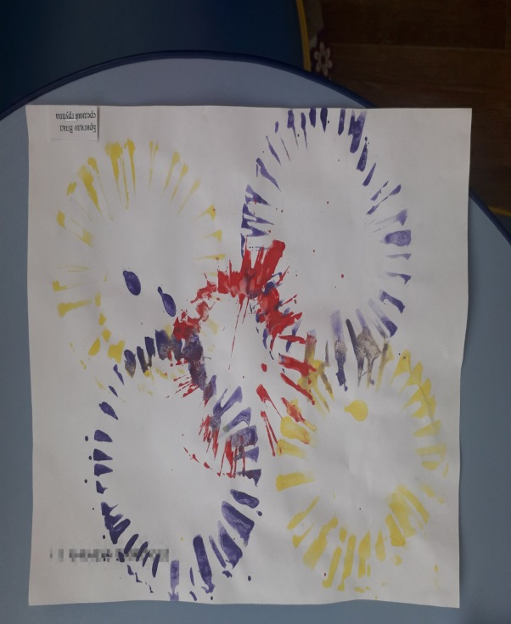
На занятии по изобразительной деятельности воспитанники изображали салют в нетрадиционной технике рисования.
Воспитание у детей доброго отношения к ветеранам и детям Вов, чувства гордости и радости за благородные поступки. Проявление интереса к рисованию салюта в сотворчестве с педагогом. Освоение способа печати и рисования с помощью штампа.
Игры с разрезными картинками «Собери картинку»

